**牛顿第二定律 （1）**

**类型一、对牛顿第二定律的理解**

例1、物体在外力作用下做变速直线运动时（ ）

A．当合外力增大时，加速度增大 B．当合外力减小时，物体的速度也减小

C．当合外力减小时，物体的速度方向与外力方向相反 D．当合外力不变时，物体的速度也一定不变

例2、质量为M的物块位于粗糙的水平面上，若用大小为F的水平恒力拉物块，其加速度为a，当拉力的方向不变，大小变为2F时，物块的加速度为a＇则（ ）

A．a＇＝a B． a＇<2a C．a＇>2a D．a＇=2a

【变式】如图所示，物体P置于光滑的水平面上，用轻细线跨过质量不计的光滑定滑轮连接一个重力G=10N的重物，物体P向右运动的加速度为a1；若细线下端不挂重物，而用F=10N的力竖直向下拉细线下端，这时物体P的加速度为a2，则：（ ）

A. a1<a2 B.a1=a2 C. a1>a2 D.条件不足，无法判断

**类型二、牛顿第二定律的应用**

例3、一个质量为20kg的物体，只受到两个互成角度90°，大小分别为30N和40N的力的作用，两个力的合力多大？产生的加速度多大？

【变式1】一个质量为2kg的物体在三个力的作用下处于平衡，撤去一个大小为10N向东的力，求撤去该力瞬间此时物体的加速度？

【变式2】一个空心小球从距离地面16m的高处由静止开始落下，经2s小球落地，已知球的质量为0.4kg，求它下落过程中所受空气阻力多大？(g=10m/s2）

【变式3】如图，质量m=2kg的物体静止在水平面上，物体与水平面间的滑动摩擦因数，现在对物体施加一个大小F=8N、与水平方向夹角θ=37°角的斜向上的拉力．已知sin37°=0.6，cos37°=0.8，取g=10m/s2，求：

1. 物体运动的加速度；
2. 物体在拉力作用下5s内通过的位移大小。
3. 撤出拉力F后物体再经过几秒停下来？

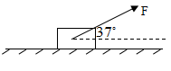

**类型三、瞬时加速度问题**

**例4、**如图甲、乙所示，图中细线均不可伸长，物体均处于平衡状态。如果突然把两水平细线剪断，求剪断瞬间物体的加速度。

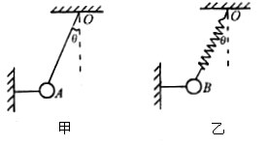

甲

乙

【变式1】如图所示，物体甲、乙质量均为m，弹簧和悬线的质量可忽略。当悬线被烧断的瞬间，甲、乙的加速度分别为：（ ）

A．a甲＝g，方向向上，a乙＝g，方向向下 B．a甲＝g，方向向上，a乙＝g，方向向上

C．a甲＝g，方向向上，a乙＝0 D．a甲＝0，a乙＝g，方向向下

【变式2】一根质量不计的弹簧上端固定，下端挂一重物，平衡时弹簧伸长了4㎝。再将重物向下拉1㎝，然后放手，则在刚释放瞬间，重物的加速度和速度的情况是（ ）

A、*a*=g/4向上，v=0； B、a=g/4向上，v向上；

C、*a*=g向上，v向上； D、*a*=5g/4向上，v=0。

甲

乙

*a*

*F*

**类型四、图象问题**

例5、物体甲乙都静止在同一水平面上，他们的质量为m甲、m乙它们与水平面间的摩擦因数分别为μ甲、μ乙，用平行于水平面的拉力F分别拉两物体，其加速度a与拉力F的关系分别如图所示，由图可知：（ ）

A．μ甲=μ乙 m甲＜ m乙 B．μ甲＜μ乙 m甲＞m乙

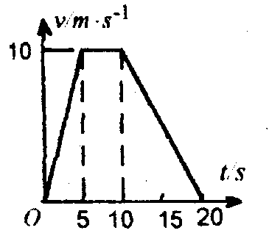C．μ甲＞μ乙 m甲=m乙 D．μ甲＞μ乙 m甲＜m乙

【变式】质量为1 kg的物体沿光滑水平面向右运动，它的速度图象如图所示，则它在15s时所受的作用力的大小和方向是（ ）

A．2N向左 B．2N向右 C．1 N向左 D．1 N向右

**类型五、牛顿第二定律在临界问题中的应用**

例6、如图所示，质量为M的木板上放着一质量为m的木块，木块与木板间的动摩擦因数为，木板与水平地面间的动摩擦因数为，加在木板上的力F为多大，才能将木板从木块下抽出?

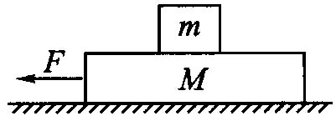

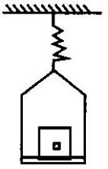【变式】如图所示，一根轻质弹簧上端固定，下端挂质量为m0的平盘，盘中放有物体，质量为m．当盘静止时，弹簧的长度比其自然长度伸长了，今向下拉盘使弹簧再伸长而停止，然后松手放开，求刚松开手时盘对物体的支持力．